DỊ ỨNG PROTEIN SỮA BÒ

# Định nghĩa: Bất dung nạp thức ăn

## Không qua trung gian miễn dịch 🡪 “Bất dung nạp thức ăn” do thiếu men

## Qua trung gian miễn dịch 🡪 Dị ứng: Dị ứng protein sữa bò, các loại KN khác

Qua IgE

Không qua IgE

# Thành phần

Sữa mẹ: Whey 60%, casein 40% 🡪 không có β- lactoglobulin

Sữa bò: Whey 20%, casein 80% 🡪 có β- lactoglobulin

🡪 αs1- casein gây dị ứng mạnh nhất

Sữa công thức

Sữa bột

Sữa dạng lỏng

# Dị ứng 🡪 Cơ chế(?)

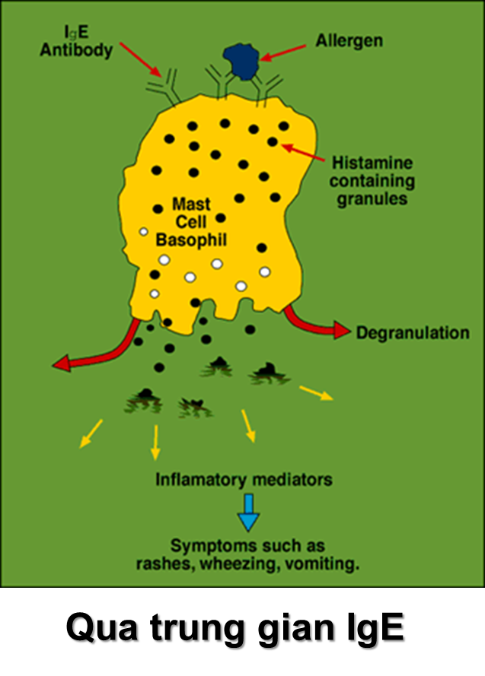

**10% trường hợp dị ứng sữa bò kèm dị ứng thịt bò**

**Dị ứng protein sữa bò có thể dị ứng chéo sữa trâu, dê, cừu…**

# Lâm sàng

|  |  |  |
| --- | --- | --- |
|  | **Qua trung gian IgE** | **Không IgE** |
| **Khởi phát** | Sớm, <1-2h | Vài giờ – vài ngày – vài tuần  (có thể tức thời sau khi bú) |
| **Tính lập lại** | Lập lại ở mỗi lần bú | Có thể tăng nặng ở những lần sau |
| **Viêm da dị ứng** | Khả năng dị ứng tăng >33% |  |
| **Triệu chứng** | Đa cơ quan (da, tiêu hóa, hô hấp, … có thể shock PV) | Tiêu hóa (nôn, tiêu chảy, XHTH, …) |
| **Các hội chứng lâm sàng** | Phản ứng phản vệ  Mề đay, phù niêm  Viêm mũi  Hen  Dị ứng đường tiêu hoá | . Viêm ruột do protein thức ăn (FPIES)  . Viêm trực tràng do protein thức ăn (FPIP)  . Bệnh dạ dày ruột bạch cầu ái toan.  . Viêm thực quản bạch cầu ái toan  . Phản ứng đường HH 🡪 $ Heiner  LS: Ho, khò khè kéo dài, SDD  CLS: XQ dạng lưới nốt |

# Dị ứng ở trẻ bú mẹ hoàn toàn

0.05% trẻ bị dị ứng protein sữa mẹ

Cần loại dị nguyên từ nguồn khác: nước hoa, đồ trang sức, trứng, đậu nành…

Sau khi mẹ ăn, uống 🡪 sau >2h thức ăn mới có thể gây biểu hiện dị ứng

Chẩn đoán:

Nếu biểu hiện nhanh 🡪 mẹ ngưng thức ăn gây dị ứng trong 3 – 6 ngày

Nếu biểu hiện chậm 🡪 mẹ ngưng thức ăn gây dị ứng trong 2 tuần

Nếu triệu chứng nặng 🡪 ngưng bú mẹ, dùng sữa thay thế vài ngày – 2 tuần

Cữ sữa, các sản phẩm từ sữa, thịt bò, kể cả sữa đậu nành

Bổ sung Ca 1g/ngày

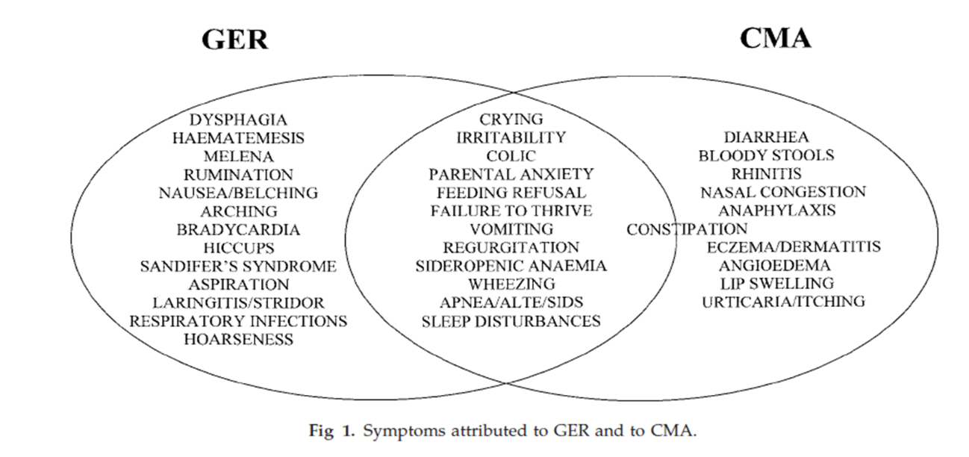

🡪 Trào ngược có thể là biểu hiện duy nhất của dị ứng đạm sb ở trẻ nhũ nhi.

🡪 Hướng dẫn của NASPGHAN-ESPGHAN đối với các trường hợp nghi ngờ GERD : khuyến nghị cho trẻ sử dụng công thức đạm thủy phân hoàn toàn hoặc amino acide trong 2 tuần, hoặc loại trừ sữa bò trong chế độ ăn của mẹ đang cho con bú.

# Chẩn đoán 🡪 test sữa (NĐ1: test sữa mở)

Nghi dị ứng protein sữa mẹ 🡪 cho bú mẹ 🡪 đánh giá

Nghi dị ứng protein sữa bò 🡪 test sữa 🡪 đánh giá

Chú ý

Ngưng sữa bò 2 - 4 tuần trước test

Chuẩn bị xử trí sốc phản vệ

Theo dõi ít nhất 2h sau liều cao nhất (100ml)

Nếu rất nghi ngờ dị ứng protein sữa bò 🡪 không làm test sữa mở, cho ngưng sữa 🡪 đánh giá 🡪 1 năm sau làm test sữa xem còn dị ứng không

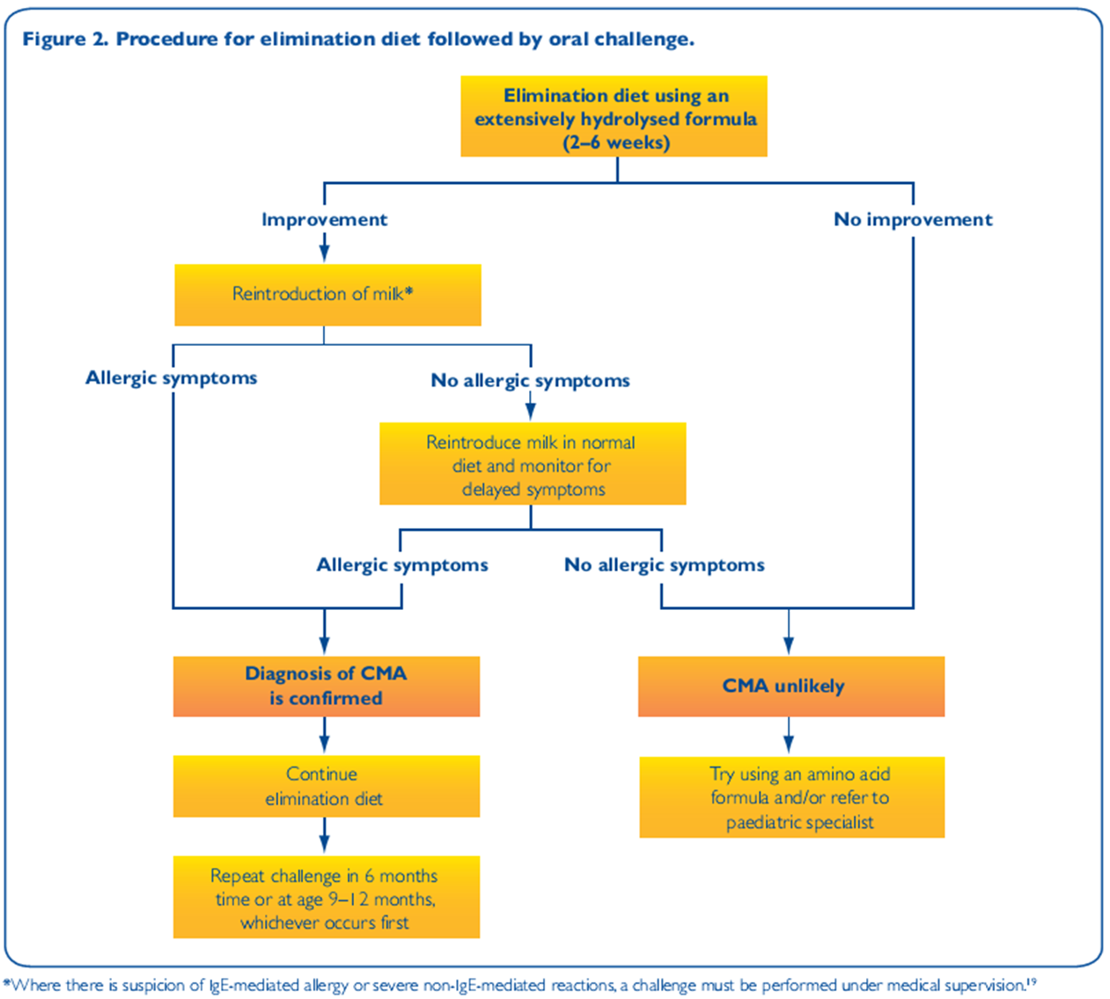

# Diễn tiến

>1t 🡪 56% hết dị ứng

>2t 🡪 77% hết dị ứng

>3t 🡪 85 - 87% hết dị ứng

>5t 🡪 95% hết dị ứng

# Điều đị 🡪 Sữa thay thế “hypoallergenic”

## Sữa thuỷ phân tích cực (eHF) 🡪 oligopeptide <3000 Daltons

Pregestimil: lactose-free, MCT cao

Nutramigen, Alimentum: giảm lactose

Prosobee: lactose-free + succrose-free

Isomil: lactose-free

## Sữa acid amin (AAF)

